

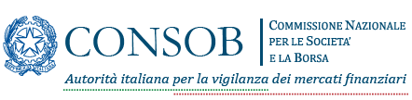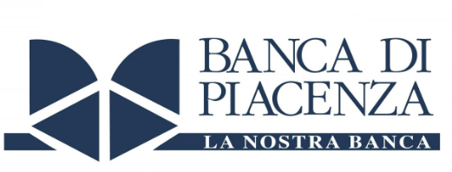

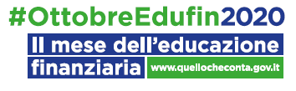

Nell’ambito del Mese Nazionale dell’Educazione Finanziaria, Banca di Piacenza e FEduF, in collaborazione con la Consob, hanno il piacere di invitare le scuole secondarie di II grado della provincia di Piacenza all’evento online

#economiascuola
“Occhio alle Truffe!”

Piacenza, 16 ottobre 2020
Ore 10.00 – 12.00

L’iniziativa, promossa in collaborazione con Banca di Piacenza nell’ambito del Mese dell’Educazione Finanziaria, è rivolta agli studenti delle scuole secondarie di II grado della provincia di Piacenza e propone la partecipazione alla versione in digitale dello spettacolo teatrale “Occhio alle truffe!” Finanza in palcoscenico, organizzato dalla Fondazione per l’Educazione Finanziaria e al Risparmio e Consob.

Si tratta di un progetto sperimentale di educazione finanziaria che, in linea con l'approccio edutainment, coniuga la rappresentazione teatrale di una vicenda finanziaria significativa con un dibattito dai toni divulgativi sugli insegnamenti più importanti che si possono trarre per la tutela di risparmiatori e investitori.
L'attore e regista Massimo Giordano interpreta Charles Ponzi, il truffatore italiano che nel 1920 raccolse 15 milioni di dollari da circa 40.000 investitori utilizzando uno schema ancora oggi noto con il suo nome e replicato anche attraverso la posta elettronica e il web.

Alla rappresentazione seguirà un dibattito con gli studenti teso a illustrare i meccanismi psicologici di cui bisogna essere consapevoli e le precauzioni da prendere per evitare di rimanere vittime di una truffa finanziaria.

La partecipazione è gratuita e le iscrizioni saranno accolte fino ad esaurimento disponibilità.

Per iscriversi è sufficiente compilare entro lunedì 12 ottobre la scheda di adesione online tramite il seguente link riportato anche nella mail di invito: http://www.feduf.it/area-riservata/partecipa-evento/index.php?id_evento=558-2020-10-16

Tutte le scuole iscritte riceveranno il link alla piattaforma digitale alla quale collegarsi per partecipare all’evento.

Per qualsiasi necessità siamo a vostra disposizione ai seguenti recapiti: Tel 06/6767859-581 – e.mail: scuola@feduf.it

Bozza di programma

Modera: Giovanna Boggio Robutti, Direttore Generale Fondazione per l’Educazione Finanziaria e al Risparmio

Ore 10.00 Interventi di apertura
Corrado Sforza Fogliani, Presidente Banca di Piacenza
Paolo Savona, Presidente Consob

Ore 10.10 Le truffe finanziarie e il ruolo dell’educazione economica
Anna Maria Lusardi, Direttore Comitato Nazionale per l’Educazione Finanziaria

Ore 10.30 Qualche dato sul mondo delle truffe finanziarie
Nadia Linciano o Paola Soccorso, Ufficio Studi Consob con la contaminazione di Riccardo Carnevale e Marco Scioli, Starting Finance

Interazione con i ragazzi attraverso piattaforma digitale

Ore 10.50 Video monologo teatrale “Occhio alle truffe!”
Massimo Giordano interpreta Charles Ponzi

Ore 11.20 Truffe online, cambia la forma ma lo schema è sempre quello.
Nadia Linciano o Paola Soccorso, Ufficio Studi Consob con la contaminazione di Riccardo Carnevale e Marco Scioli, Starting Finance

Interazione con i ragazzi attraverso piattaforma digitale

Ore 11.50 Termine dell’incontro

Con la partecipazione di


